14. Ön egy léptetőmotorokat gyártó és összeszerelő üzem mechatronikai műszerésze. Tervezze és szervezze meg a szerelést végző betanított munkások részére a szerelési munkálatokat, az egyedi feladatokat és a szerelési technológiákat! Készítsen szabadkézi vázlatot! Felkészülése és felelete során használja az alábbi információkat!

- Az összeszerelendő tipikus léptetőmotor felépítése

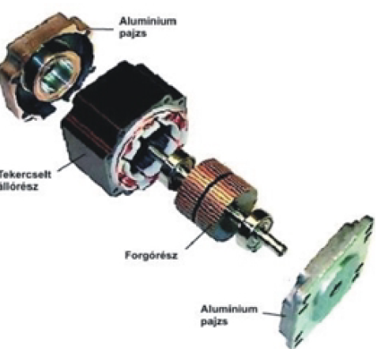
- Forgórész
- Tekercselt állórész
- Első alumínium pajzs
- Hátsó alumínium pajzs
- 2db. csapágy
- 4db. csillagfejes átmenő csavar
- 4db. alátét
- 4db. anyacsavar

- A szerelés eszközei és szerszámai

- 1db. csillagcsavarhúzó
- 1db. szerelő sablon
(- ha kell villáskulcs, gumi vagy bronz kalapács, hézagoló,csapágy zsír,kézi prés, stb. …típusfüggően)

- Mechatronikai és villamos szerelvények, részegységek összeszerelésének lépései

- Az első és hátsó alumínium pajzsba 1-1 csapágy behelyezése
- A szerelő sablon ütközős felébe az első alumínium pajzs behelyezése

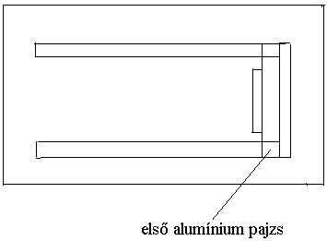

- A forgórész beillesztése az első alumínium pajzsba

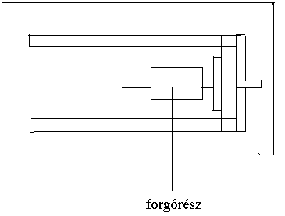

- A tekercselt állórész sablonba illesztése a forgórész elé, és ütközésig feltolni az első alumínium pajzshoz

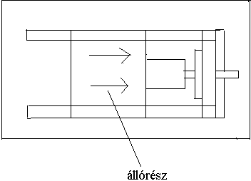

- A hátsó alumínium pajzs felhelyezése a forgórész tengelyére és az állórészbe csúsztatni

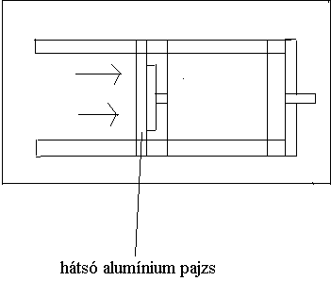
- Az átmenő csavarok behelyezése a furatokba
- A hátsó alumínium pajzsba az anyacsavarok behelyezése
- A csavarok meghúzása a csillagcsavarhúzó segítségével
- A készre szerelt motor ellenőrzése

- Szerelés közbeni ellenőrzés

- Ügyelni kell a csapágyak pontos behelyezésére
- Az első alumínium pajzzsal kezdjük az összeállítást
- A tekercset helyes iránnyal rakjuk az első pajzsba
- Az állórészt helyes iránnyal toljuk a forgórészre
- A hátsó pajzs pontos illesztése
- Ellenőrizni a csavarok helyes meghúzását
!Szerelés közbeni szemrevételezés! (sérülés, repedés látható e)
- Szerelés utáni ellenőrzés

- Megvizsgálni a tengely akadálytalan forgását
- A motor pólusainak rövidre zárásával megvizsgáljuk, hogy nehezebb-e forgatni a tengelyt
- A motorhoz előírt fezsültséget rákötjük és megvizsgáljuk, hogy a motor működik-e

- A munkafolyamat biztonságtechnikája Kiegészítve a végén!
- Csúszás gátolt cérnakesztyű használata kötelező
- Ügyelni kell, hogy szerelés közben a dolgozó ne csípje be az ujját
- A feszültség alá helyezésnél fokozottan ügyelni kell nehogy áramütés érje a dolgozót
! Munkafolyamat biztonságtechnikája: Minden vill. munkafolyamatos tételhez kell!
Sérülésmentes (kézi és gépi) szerszámok rendeltetésszerű használata!
Villamos biztonság
- 220V vagy 380V érintésvédelem!
- Statikus feltöltődés – fémmel való érintkezés kerülése – kisülés elleni védelem
- Elektronikus részegységek védelme ( mechanikus és villamos)
- Átütési, szigetelésvizsgálat

Közösség védő eszközök:
- Füst, gáz elszívás, szellőztetés
- Tűzvédelmi berendezések
- Vészkapcsoló
- Érintésvédelmi berendezések
- Nagyfeszültségű próbapad reteszelése

Egyéni védőeszközök, felszerelések:
- Védőszemüveg
- Munkavédelmi kesztyű
- Munkaruha
- Gumitalpú bakancs
Értékelő lap
14. Ön egy léptetőmotorokat gyártó és összeszerelő üzem mechatronikai műszerésze. Tervezze és szervezze meg a szerelést végző betanított munkások részére a szerelési munkálatokat, az egyedi feladatokat és a szerelési technológiákat! Készítsen szabadkézi vázlatot! Felkészülése és felelete során használja az alábbi információkat!
Típus | Szakmai ismeretek alkalmazása a szakmai és vizsgakövetelmény szerint | Az információtartalom vázlata alapján | Pontszámok
Típus |  | Az információtartalom vázlata alapján | Max. | Elért
B | Gyártási és technológiai rajzok dokumentumai | Az összeszerelendő tipikus léptetőmotor felépítése | 5
B | Gyártási és technológiai rajzok dokumentumai | Dokumentációkészítés a mechatronikai és villamos szerelvények, részegységek összeszerelésének lépéseihez | 25
B | Gyártási és technológiai rajzok dokumentumai | A szerelés eszközei, szerszámai | 10
B | Gyártási és technológiai rajzok dokumentumai | Dokumentációkészítés a szerelés közbeni ellenőrzéshez (mechanikai és villamos műszerek, szemrevételezés) | 25
B | Gyártási és technológiai rajzok dokumentumai | A munkafolyamat biztonságtechnikája | 5
Szint | Szakmai készségek a szakmai és vizsgakövetelmény szerint |  | Max. | Elért
4 | Mechanikai kéziszerszámok használata |  | 5
4 | Villamos és mechanikai műszerek és méréstechnikai eszközök használata |  | 5
 | Egyéb kompetenciák a szakmai és vizsgakövetelmény szerint |  | Max. | Elért
 | Személyes | Kézügyesség | 3
 | Személyes | Precizitás | 3
 | Társas | Tömör fogalmazás készsége | 5
 | Módszer | Figyelem összpontosítás | 3
 | Módszer | Ismeretek helyén való alkalmazása | 3
 | Módszer | Gyakorlatias feladatértelmezés | 3

